ТЕМА: | Травми опорно-рухового апарату. Надання першої невідкладної допомоги (практична робота)
МЕТА: | - освітня: закріпити знання про види травм опорно-рухової системи, навчити ліцеїстів розрізняти ушкодження сухожиль, зв'язок, суглобів і кісток; сформувати знання про особливості іммобілізації, навчитися надавати першу допомогу в цих випадках, навчитися застосовувати стандартні шинні пов’язки та шини з підручних засобів, відпрацювати практичні навички надання першої допомоги. Поглибити знання про різні види травм, сформувати знання про основи домедичної допомоги та особливості переміщення постраждалих з травмами.  - розвиваюча: розвивати у ліцеїстів вміння аналізувати, співпрацювати, узагальнювати, удосконалювати вміння застосовувати теоретичні знання на практиці, розвивати почуття відповідальності.  - виховна: виховувати взаємоповагу, співчуття, взаємодопомогу, культуру спілкування, сприяти формуванню вміння критично мислити; працювати в групі, потребу здорового способу життя, розуміння своєї відповідальності за особисте здоров’я та життя і здоров’я потерпілих.  - Очікувані результати: ліцеїсти володіють технікою надання допомоги при різних видах травм, вміють виконувати завдання швидко і впевнено.  - Тип уроку: комбінований.  - Форма проведення: інтегрований урок предмету «Захист України» та біології.  - Форми організації освітньої діяльності: фронтальна, групова.  - Методи та прийоми навчання: наочний, практичний, пояснювально-ілюстративний, словесний, наочний, практичний.  - Обладнання: комп’ютерне обладнання, презентація, роздатковий матеріал (сигнальні картки із ситуативними завданнями), модель скелета людини, ноші, шини, перев’язочний матеріал, косинки, підручні засоби для виготовлення саморобних шин.  - Технічні засоби навчання: ПК, мультимедійна презентація, відео-матеріали.  - Час: 90 хвилин.  - Місце проведення: кабінет предмету «Захист України»  Хід уроку  - Організаційний етап.  Розподіл учнів на групи за видами травм (годинник зі стрілками) .  Епіграф уроку : Стаття 3 Конституції України проголошує: «Людина, її життя і здоров'я, честь і гідність, недоторканність і безпека визнаються в Україні найвищою соціальною цінністю».  Повідомлення теми і мети уроку  II. Актуалізація опорних знань  Вчитель начального предмету біології  - Інтерактивна технологія «Аналіз дилеми»  - Перегляд відеофрагменту надання першої допомоги при відкритому переломі плечової кістки в польових умовах.  - Обговорення:  А) Як швидко надавалася допомога?  Б) Який вид травми, на вашу думку, демонструвався на відеофрагменті?  В) За якими моментами (слова, дії) ви могли встановити вид травми?  Г) Хто думає інакше, поясніть свою думку.  - Інтерактивна технологія - розминка на зіставлення (назва травми і відповідне фото)  - Перегляд відеофрагменту «Опорно-рухова система людина. Кістки. Хрящі» на повторення.  Вчитель навчального предмету «Захист України»  - Інтерактивна технологія «Мозковий штурм»  1. Що таке травма? Чим небезпечна травма? Види травм.  2. Як швидко необхідно надати допомогу потерпілому при різних видах травм?  ІІІ. Мотивація навчальної діяльності  У нинішніх умовах агресії росії проти України на полі бою у 75% потерпілих виявляють травми опорно-рухового апарату, це переломи, вивихи, відкриті рани, розтягнення зв’язок і м’язів. Вони можуть призводити до інвалідності, а іноді й становлять загрозу для життя. Геморагічний шок є потенційною небезпекою при серйозних травмах опорно-рухового апарату. Рвані рани артерій або переломи кісток таза чи стегнової кістки можуть спричинити значну кровотечу. Посилання: (www.umj.com.ua/uk/publikatsia-256889-travma-oporno-ruhovogo-aparatu-nadannya-nevidkladnoyi-dopomogi-na-dogospitalnomu-etapi-lektsiya)  IV. Вивчення нового матеріалу  Лекція з елементами бесіди (теоретична частина)  Вчитель навчального предмету біології  Найпоширенішими травмами опорно- рухової системи є: переломи, вивихи, розтяги зв'язок.  Травми кінцівок, переломи (демонстрація слайдів)  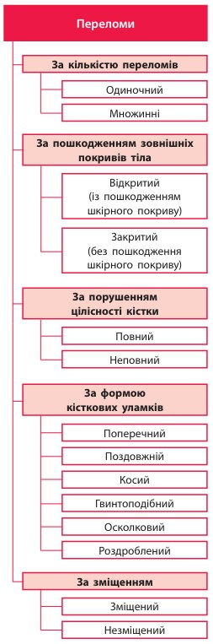  Переломи - це порушення цілісності кісток. Незважаючи на те, що кістки дуже міцні, при пораненні, сильних ударах, падіннях вони іноді ламаються. Найчастіше бувають переломи кісток кінцівок.  Для перелому характерні деформація, крововилив у місці перелому, укорочення кінцівки, порушення її функції, біль при обмацуванні в місці перелому, ненормальна рухливість у місці перелому, крепітація (хруст) кісткових відламків. Переломи істотно варіюють за ступенем тяжкості й необхідного лікування.  Переломи кісток можуть бути закритими, при яких не порушується цілісність шкіри над нею, та відкритими, при яких частина кістки виступає через шкіру, що лежить над нею. Кінці зламаних кісток надзвичайно гострі й можуть розрізати тканини, що оточують кістку. Нерви, судини часто знаходяться біля кістки, тому вони можуть легко травмуватися. Закритий перелом може бути таким само небезпечним, як і відкритий, оскільки травмовані м’які тканини часто кровоточать. Крім того, розрив шкіри може бути «воротами» для інфекції. Усі зламані кістки зумовлюють кровотечу. Перелом стегнової кістки може призвести до крововтрати до 1–2 л крові. При переломі кісток таза можлива значна кровотеча (більше 1 л крові). Слід пам’ятати, що при переломах кісток кінцівок таза, можуть бути травми черевної порожнини і її органів з масивними кровотечами, які загрожують життю.  Відкриті переломи створюють додаткову небезпеку у зв’язку із забрудненням рани та подальшим її інфікуванням. Переломи здебільшого дуже болючі. Після того як стан пацієнта повністю оцінено та стабілізовано, лікування має включати накладання шини, щоб уникнути подальших травм.  Вивихи (демонстрація слайдів)  Суглоби, завдяки яким ми згинаємо та розгинаємо руки, ноги, пальці, мають складну будову. Кожний суглоб оточений суглобним мішком, в який вплітаються зв'язки, що його закріплюють. В разі нещасного випадку одна з кісток може розірвати суглобний мішок і вислизнути з нього, при цьому порушиться нормальне взаєморозташування кісток. Це називається вивихом.  Характерні ознаки вивихів: порушення звичних обрисів суглоба, виступання кістки на новому місці - іноді цю кістку видно через шкіру.  Вивих є досить складним видом пошкодження, оскільки при цьому порушується не лише суглобний мішок, а й зв'язки, судини, а іноді й нерви.  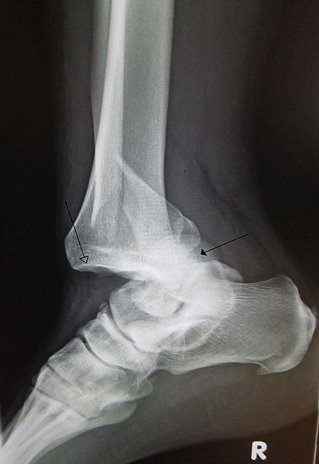  Розтяг (демонстрація слайдів)  Розтяг- це пошкодження зв'язок. Часто внаслідок розтягів виникають розриви окремих волокон сухожил. У місці розтягнення з’являються набряки, крововиливи, відчувається сильний біль.  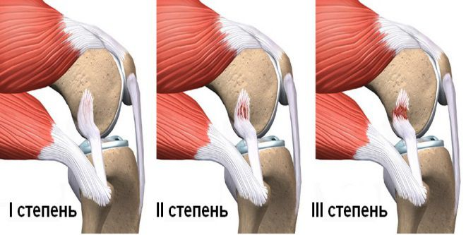  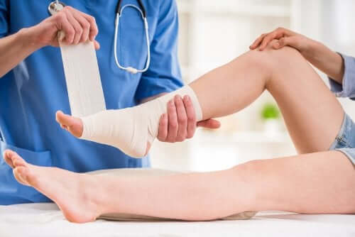  Практична частина.  Вчитель навчального предмету «Захист України» сумісно із вчителем біології демонструє надання допомоги на ліцеїстах при певних видах травм з поясненням.  Зупинимося конкретно на наданні першої допомоги при травмах опорно-рухового апарату, що включає низку кроків, від яких залежить подальше лікування і реабілітація.  Надання допомоги при травмах кінцівок -переломи.  Надання допомоги при травмах кінцівок спрямоване на іммобілізацію пошкодженої частини за допомогою відповідної шини і накладки. Проводять знеболення. Метою накладання шини є запобігання руху кінців зламаної кістки, подальшого ураження нервів, судин і м’язів. Потерпілих необхідно швидко транспортувати, а не затримувати на полі бою. Їх можна швидко стабілізувати шляхом ретельного розміщення на довгому щиті. Після вирішення таких конкретних завдань, як контроль кровотечі, пошкодження дихальних шляхів і лікування шоку та розміщення пацієнта на транспортних ношах, треба додатково накласти шини по дорозі до лікарні.  Правила накладання шини  Оголити пошкоджену частину тіла. Зняти одяг, бажано розрізавши його. Перевірити пульс, рухову функцію і чутливість до і після накладання шини. Якщо пацієнт у свідомості, попросити його поворушити пальцями. Якщо відчувається сильний опір, слід накласти шину на кінцівку в знайденому положенні. Накрити відкриті рани вологою стерильною пов’язкою перед тим, як накласти шину. Коли можливо, шини слід накладати з боку кінцівки подалі від рани.  Використовувати шини, які б знерухомлювали суглоб вище і один суглоб нижче місця травми.  Вкласти велику підкладку під шину.  Не намагатися просунути кінці кісток назад під шкіру. Не намагатися витягувати кістки із рани. Накрити кістки вологою стерильною серветкою, бинтом.  У ситуації, що загрожує життю, можливе накладання шини під час транспортування.  Шини бувають жорсткі, м’які. Жорсткі шини повинні бути накладені на кісткові виступи, слід завжди мобілізувати суглоби вище і нижче. М’які шини використовуються для іммобілізації плеча, передпліччя, ліктя.  Отже, для іммобілізації пошкоджених руки чи ноги використовують стандартні та імпровізовані шини. Звичайно при наданні першої допомоги для короткочасної фіксації використовують різний підручний матеріал: дощечки, картон, палки тощо, оскільки стандартних шин під рукою не буває. Якщо матеріал, з якого можна зробити шину, відсутній, для фіксації хворої руки допускається прибинтовування її до тулуба, а пошкодженої ноги - до здорової ноги.  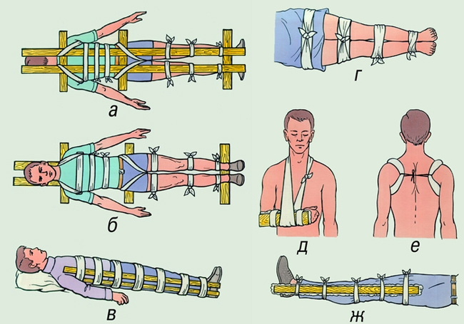  У разі пошкодження ключиці накласти шину неможливо, саме тому фіксують руку так, щоб плечовий суглоб і уламки ключиці стали б нерухомими. Це досягається прибинтовуванням руки, зігнутої в ліктьовому суглобі, до тулуба або підвішування її на хустці.  При переломі плечової кістки необхідна іммобілізація (нерухомість) кістки руки. Якщо цього не зробити, рухомі відламки можуть пошкодити нерв та викликати параліч руки або пошкодити артерію. Шину накладають від хребта до пальців руки, беручи найближчі до пошкодженої кістки два суглоби - плечовий і ліктьовий, а при переломі нижнього кінця кістки і променево-зап'ястковий.  Перелом тазу. Шинування при переломах тазу неможливе. Нерухомість кісткових уламків, а отже і зменшення болю, досягається шляхом надання хворому певного положення. Для цього його кладуть на ноші і під зігнуті і розведені коліна підкладають валики, зроблені із згорнутої ковдри, будь-якого одягу.  Переломи кісток черепа – тяжка травма. В більшості випадків ця травма супроводжується ушибом або струсом мозку. Для струсу мозку характерні знепритомлення, блювання і амнезія. Потерпілому з травмою черепа необхідно, в першу чергу, створити абсолютний спокій. Якщо є рана, то слід накласти стерильну пов'язку, яка попереджує попадання в рану інфекції та сприяє зупиненню кровотечі. На голову поверх пов'язки кладуть холод - гумовий мішок з льодом або холодною водою. Потім хворого необхідно терміново доставити до лікарні на ношах або на руках.  Допомога при вивихах  При вивиху кінцівки постраждалому необхідно надати зручне положення, яке не спричинятиме й не посилюватиме біль. Якщо вивих не супроводжується розривом шкірного покриву, то на пошкоджене місце слід прикласти холод. Для цього підійдуть примочки з холодною водою або пакунок із льодом, що дозволить зменшити біль, запобігти припухлості, утворенню гематоми.  Тільки після того, як забезпечили спокій та вгамували біль, можна братися до іммобілізації кінцівки. Її можна здійснити за допомогою штатних шин або підручних засобів. Так, при пошкодженні верхньої кінцівки можна використати хустину, тонкий рушник та ін. Кінцівку знерухомлюють і фіксують в зручному та безболісному положенні.  При пошкодженні нижньої кінцівки, як правило, використовують шини. За їх відсутності можна застосувати фанеру, дошки, гілки. Якщо під рукою немає спеціальних засобів, в якості шини можна використати здорову кінцівку. Слід знати, що при іммобілізації, крім фіксації пошкодженого суглоба, фіксують і суміжні суглоби. В обов’язковому порядку повинен бути зафіксований один суглоб зверху і два суглоби знизу. Цим самим забезпечується повна нерухомість пошкодженого суглоба. Після того як була надана домедична допомога, постраждалого транспортують до найближчої лікувальної установи. При вивиху суглоба верхньої кінцівки постраждалий може самостійно пересуватися. При вивиху суглоба нижньої кінцівки транспортування здійснюється в положенні лежачи або сидячи. Зволікати з госпіталізацією не слід, тому що свіжі вивихи легше піддаються вправлянню.  Допомога при розтягах  Лід– прикладіть лід до місця травми.  Тиск - використайте тугу пов'язку на ушкоджений суглоб.  Підняття- тримайте травмовану кінцівку вище рівня серця, це допоможе зменшити приплив крові, що дозволить зменшити набряки.  V. Закріплення матеріалу  - Робота в групах  Учні працюють в 5-х групах за цифрами годинника (Завдання кожної групи змоделювати надання першої допомоги при певному виді травми з подальшою презентацією ( для вибору виду травми витягуються номерки із вказівкою виду травми)  Ситуаційні задачі  1 група – у потерпілого перелом плечової кістки. Надайте першу допомогу. (При переломі плечової кістки необхідно знерухомити кістки руки в лікті та плечовому суглобі. Якщо цього не зробити, рухомі відламки можуть пошкодити нерв та викликати параліч руки або пошкодити артерію. Шину накладають від хребта вгорі до пальців руки внизу, знерухомлюючи таким чином прилеглі до місця перелому кістки два суглоби — плечовий і ліктьовий, а при переломі нижнього кінця кістки ще й променево-зап’ястний суглоб. Перед накладанням шину моделюють за зразком здорової руки, зігнутої в лікті під прямим кутом, заздалегідь обгорнувши ватою чи будь-якою іншою м’якою підкладкою. Змодельовану шину прибинтовують до зламаної руки бинтом, а руку підвішують на косинку.)  2 група – у потерпілого перелом передпліччя. Надайте першу допомогу. (При переломі ліктьової та променевої кісток передпліччя руку слід обережно зігнути в ліктьовому суглобі під прямим кутом, повернути долонею до грудей і в такому положенні зафіксувати. Шину накладають від основи пальців до верхньої третини плеча. При цьому досягається нерухомість у променевозап’ястному та ліктьовому суглобах. Руку підвішують до шиї на косинці.)  3 група – у потерпілого перелом стегна. (Для іммобілізації необхідно знерухомити три великі суглоби нижньої кінцівки: тазостегновий, колінний та гомілковостопний. Для шинування краще взяти дві тонкі дошки завширшки 5–8 см і завдовжки: одну — від пахвової западини до п’ятки, іншу — від пахової складки до п’ятки. Підготовлені шини обгорнути ватою по довжині. Якщо перелом закритий, шини слід накладати не знімаючи одягу. Постраждалого слід покласти на рівну жорстку поверхню горілиць з припіднятою головою, а потім:  - зламану ногу обережно випрямити й прямою припідняти так, щоб зручно було робити бинтові тури;  - накласти шини: довгу — по зовнішній поверхні ноги та тулуба, коротку — по внутрішній поверхні ноги;   - спіральними турами бинта міцно прикріпити шини до ноги та тулуба.  4 група – у потерпілого травма голови. Надайте першу допомогу.  5 група – у потерпілого вивих плечового суглобу. Надайте першу допомогу.  VІ. Підсумки уроку  Таким чином, оцінити стан травмованого, місце травми, ознаки, що загрожують життю, визначити екстрені та короткочасні ускладнення та надати невідкладну допомогу при травмах: переломах, вивихах, розтягненнях зв’язок повинна вміти в сучасних реаліях життя кожна людина, оскільки життя – найдорожчий скарб.  VІІ. Рефлексія уроку  - Рефлексивні смайлики  На плакат сонечка чи хмаринки ліцеїсти прикріплюють смайлики з різними почуттями.  Аналіз отриманих результатів.  VІІІ. Домашнє завдання

